**• Ce este UML si pentru ce este utilizat?**

UML( Unified Modeling Language) este un limbaj de modelare generalizat standardizat in domeniul ingineriei software. Standardul este gestionat si a fost creat de catre OMG(Object Management Group). Acesta include un set de tehnici de notare grafica pentru a crea modele vizuale de sisteme intensive in software. Este utilizat pentru a prezenta aspecte variate ale unui sistem software, cum ar fi cerințe, structuri de date, fluxuri de date și fluxuri de informații, într-un singur cadru, folosind concepte orientate pe obiect. Scopul principal al UML este de a oferi un limbaj comun și coerent pentru modelarea sistemelor software, permitând comunicarea eficientă între diferitele părți implicate în dezvoltarea și implementarea unui proiect software. UML furnizează un set de notări și reguli clar definite pentru a crea modele structurate, simplificând astfel procesul de dezvoltare și îmbunătățind înțelegerea și colaborarea între membrii echipei cu backgrounduri diverse, cum ar fi informaticieni și manageri de afaceri.

**• Ce sunt modelele si care este utilitatea lor?**

Modelele sunt reprezentări reduse și abstractizate ale sistemelor, dezvoltate pentru a descrie aspecte specifice ale realității într-un mod eficient și elegant. Modelele sunt utilizate pentru a înțelege și comunica aspecte ale sistemelor, ajutând la gestionarea complexității acestora.

Utilitatea modelelor constă în mai multe aspecte esențiale**: abstractizare și generalizare,ințelegere mai ușoară,selectivitate și discuție,mijloace de abstractizare potrivite,reprezentare redusă și unificată,caracteristici ale calității unui model,aplicații diverse.**

**• Familiarizarea cu mediul de lucru mai sus amintit prin crearea anumitor diagrame din sectiunile 2.3.1 si 2.3.2 din [1]. Mai exact:**

**– Class diagram – diagrama de clasa**

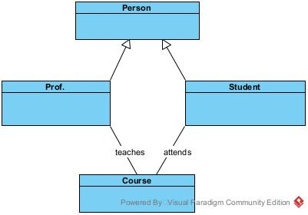

**–Use case diagram – diagrama de cazuri de utilizare**

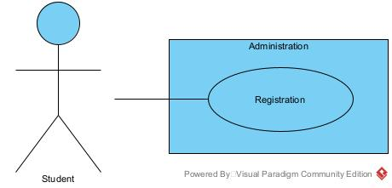

**– Activity diagram – diagrama de activitate**

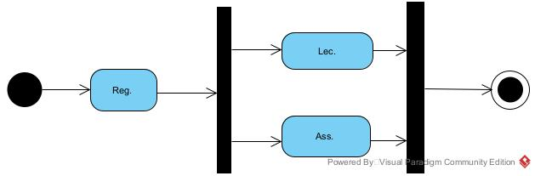

**– Sequence diagram – diagrama de secvente**

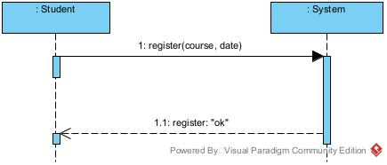

**– State machine diagram – diagrama masinii de stare**

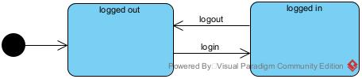

**• Ce tipuri de diagrame sunt prezentate in [1] – Capitolul 2? Care sunt asemnarile si deosebirile intre acestea?**

In [1]-Capitolul 2 sunt prezentate urmatoarele tipuri de diagrame: The Class Diagram, The Object Diagram, The Package Diagram, The Component Diagram, The Composition Structure Diagram, The Deployment Diagram, The Profile Diagram, The Use Case Diagram, The State Machine Diagram, The Activity Diagram, The Sequence Diagram, The Communication Diagram, The Timing Diagram, The Interaction Overview Diagram.

**• Caracterizati succint fiecare diagrama prezentat a in [1] – Capitolul 2 (cele 5 mentionate mai sus)**

**– Class diagram – diagrama de clasa**

Conceptele din diagrama de clase au originea în modelarea conceptuală a datelor și dezvoltarea software orientată pe obiect. Aceste concepte sunt utilizate pentru a specifica structurile de date și structurile de obiecte ale unui sistem. Diagrama de clase se bazează în primul rând pe conceptele de clasă, generalizare și asociație.

**– Use case diagram – diagrama de cazuri de utilizare**

UML oferă diagrama de cazuri de utilizare pentru a vă permite să definiți cerințele pe care un sistem trebuie să le îndeplinească. Această diagramă descrie ce utilizatori utilizează anumite funcționalități ale sistemului, dar nu abordează detalii specifice ale implementării. Unitățile de funcționalitate pe care sistemul le furnizează utilizatorilor săi sunt numite cazuri de utilizare.

**– Activity diagram – diagrama de activitate**

Diagramele de activități oferă mecanisme de flux de control, precum și mecanisme de flux de date care coordonează acțiunile care alcătuiesc o activitate, adică un proces.

**– Sequence diagram – diagrama de secvente**

Diagrama de secvență descrie interacțiunile dintre obiecte pentru a îndeplini o sarcină specifică. Accentul este pus pe ordinea cronologică a mesajelor schimbate între partenerii de interacțiune.

**– State machine diagram – diagrama masinii de stare**

Această diagramă descrie comportamentul permis al unui obiect în formă de stări posibile și tranziții de stare declanșate de diverse evenimente.

**• Folosind Visual Paradigm, realizati diagramele de clas a din Figurile 1 si 2.**

**FIGURA 1**

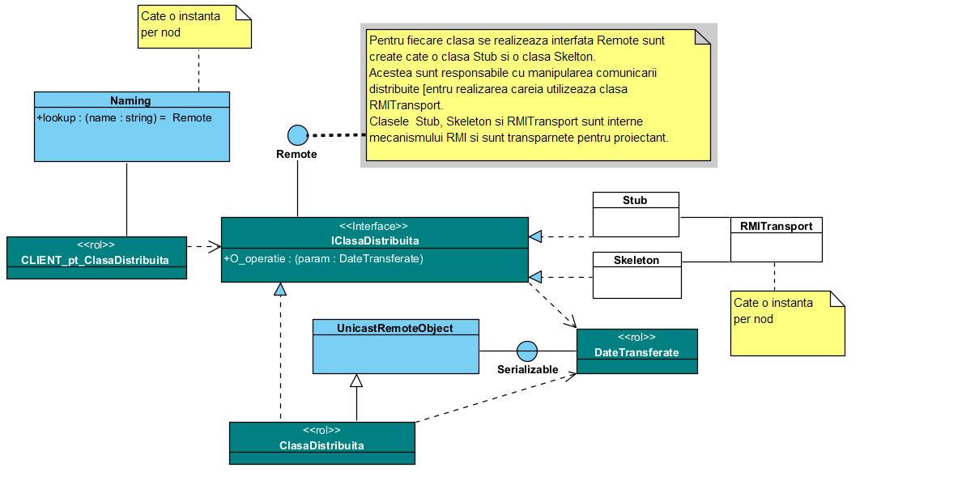

**FIGURA 2**

